浙江财经大学2021年依据台湾地区大学入学考试学科能力测试成绩招收台湾高中毕业生简章
一、学校简介
浙江财经大学是经国家教育部批准设立的，经济、管理学科为主体，经、管、文、法、理、工、艺、哲等多学科协调发展的财经类高校，为浙江省重点建设高校、教育部本科教学工作水平评估优秀学校。学校具有博士研究生、硕士研究生、本科生学历教育招生资格，设有45个本科专业，其中8个国家级一流本科专业建设点、16个省级一流本科专业建设点，省级及以上专业占全校专业的53%。学校围绕“建设特色鲜明的一流财经大学”目标，始终坚持把人才培养作为中心工作，已成为浙江省财经类高级专门人才的重要培养基地，被誉为浙江财税干部的“黄埔军校”、会计师的摇篮、金融家的沃土、企业家的殿堂。

二、申请条件
符合以下申请条件的高中毕业生可向我校提交申请：
1.具有《台湾居民居住证》或《台湾居民来往大陆通行证》及在台湾居住的有效身份证明；
2.参加当年学测且语文和数学考试科目成绩均达到均标及以上的台湾高中毕业生；
3.品行端正，健康符合《普通高等学校招生体检工作指导意见》规定（凡是条款中明确“学校可不予录取”、“学校有关专业可不予录取”的，学校及有关专业均不录取）。

三、招生名额及专业大类
学校视具体生源情况确定招生名额，申请人可选择3个招生专业大类作为志愿，具体招生专业大类详见下表：
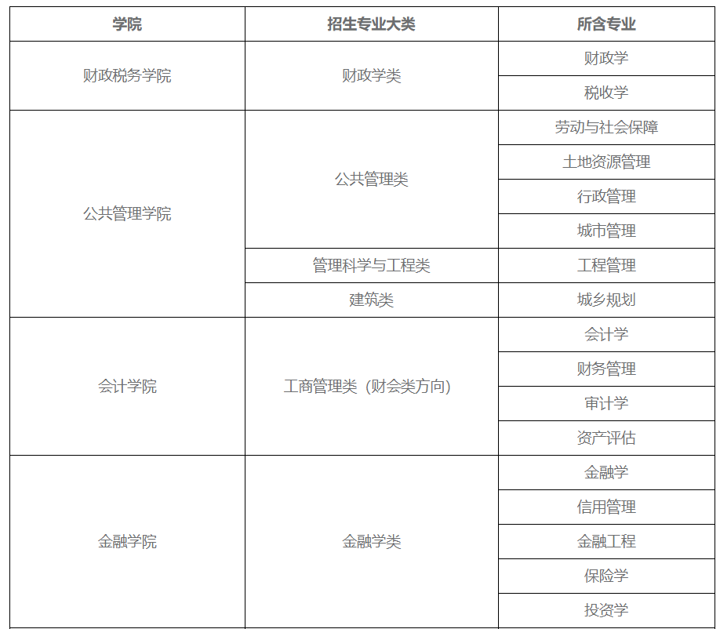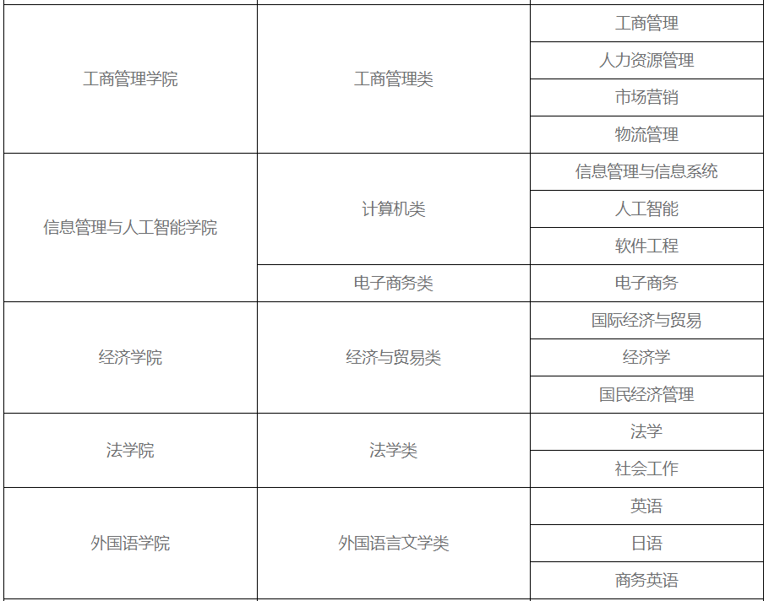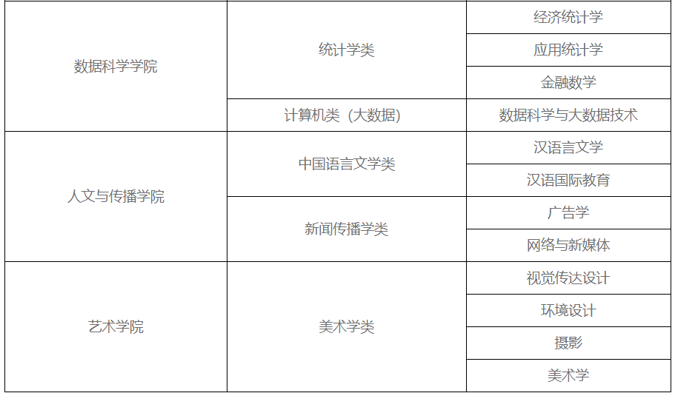
四、申请时间

即日起至2021年5月10日。

五、申请方式与材料寄送

符合申请条件的高中毕业生可以直接向我校提出书面申请，书面申请材料如下：

1.浙江财经大学2021年招收台湾地区高中毕业生申请表（原件1份）；

2.《台湾居民居住证》或《台湾居民往来大陆通行证》及在台湾居住的有效身份证明（复印件各1份）；

3.台湾地区学测成绩单（复印件1份）；

4.所在高中学生证（复印件1份）；

5.中学成绩证明（复印件1份）；

6.个人成绩查询授权委托书（原件1份）。

所有材料须由申请人所在中学盖章，依序装订成册后，于2021年5月10日之前（以寄出邮戳为准）邮寄至浙江财经大学本科招生办公室，并在信封上注明“2021年依据学测成绩招收台湾高中毕业生申请材料+姓名”字样。同时，将上述材料扫描件发送电子邮件至zsb@zufe.edu.cn，邮件主题命名为“2021年依据学测成绩招收台湾高中毕业生申请材料+姓名”。申请材料一经寄出概不退回，我校收到书面材料后，将通过电子邮件回复确认。

邮寄地址：浙江省杭州市下沙高教园区学源街18号

邮政编码：310018

收件单位：浙江财经大学本科招生办公室

联系人：张老师，杜老师

联系电话：0571-87557480，87557456

六、选拔方式

1.资格审查：学校在汇总考生的纸质申请材料后报教育部考试中心核实确认后电话通知考生，并于6月初在我校本科招生网（http://zs.zufe.edu.cn）公布审核结果。

2.面试形式和时间：视情况进行网络远程面试，具体日期以面试通知为准。

七、录取

我校将根据申请者的学测成绩和面试成绩，择优录取。最终拟录取人数将视生源情况确定。拟录取名单报送中国普通高校联合招生办公室等有关部门审核，审核合格后方能办理相关录取手续，并于2021年7月发放录取通知书。

八、学费和其他费用

依据学测成绩入学的台湾学生与祖国大陆学生学费标准一致，学校收费严格按照浙江省发展和改革委员会批文和有关规定执行，学生按学校规定缴纳学费和杂费等。

九、资格复查及证书颁发

1.新生持《录取通知书》来校报到，报到时间以《录取通知书》上规定的时间为准。因故不能按时报到者，应提前向学校请假并获得批准。在规定时间内未报到又未请假者取消其入学资格。

2.新生入校后，我校将核查其入学资格并进行身体检查。凡不符合录取条件或弄虚作假或不符合入学体检要求者，我校将取消其入学资格。

3.学生在学校规定年限内，修完教学计划规定的内容，达到毕业要求，准予毕业，由学校颁发本科毕业证书。凡符合学位授予条件的，授予其相应的学士学位。

十、联系方式

咨询电话：0571-87557480，87557456

传真号码：0571-89878890

E-mail：zsb@zufe.edu.cn

招生网址：zs.zufe.edu.cn

十一、其他

本招生简章由浙江财经大学本科招生办公室负责解释。本简章内容如与上级教育主管部门招生规定不一致时，以上级教育主管部门规定为准。

网址：https://zs.zufe.edu.cn/info/1075/3564.htm

